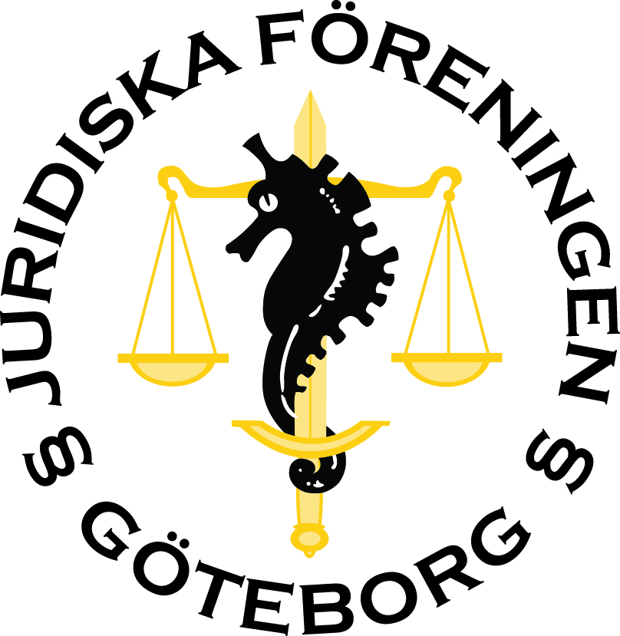

Dagordning styrelsemöte 8/10 - 2019
- Mötets öppnande
Mötet förklaras öppnat.
- Närvarande
Christoffer Isaksson
Alice Persson
Marcus Ljungberg
Josip Ladan
Elvira Persson
Gabriela Ekenberg
Matthias Jonsson
Victor Carlén
- Val av mötesordförande
Christoffer Isaksson väljs till mötesordförande.
- Val av mötets sekreterare
Marcus Ljungberg väljs till mötets sekreterare.
- Val av justerare
Alice Persson och Matthias Jonsson väljs till justerare.
- Fastställande av dagordning
Dagordningen kompletteras med en punkt under namnet ”Evenemangsutskott som tas upp efter §7 Varvet runt. I övrigt fastställs dagordningen.
- Varvet runt
Näringslivsansvariga (genom Elvira Persson): Haft möte med Delphi om att de ska bli ny samarbetspartner.
Event på Boulebaren med MSA på torsdag.
Ska snart skicka ut inbjudningar till Stockholmsresan.
Chefredaktör Rättstrycket: Har kollat igenom första utkastet av nästa nummer. Skickar till tryck snart. Numret kommer i slutet av månaden.
Kollat på lokal inför relaesefest.
Kassör: Fixat med fakturor.
Sekreterare: Fixat med ny g-mail.
Evenemangsansvariga: Försöker planera in en sittning, men har svårt att hitta lämpligt datum.
Ska ha första mötet med utskottet under veckan.
Planerar inför kommande beerpong-turnering.
Kommunikationsansvarig: Hjälpt till med bilder inför balen.
Även fixat med andra enklare saker av löpande karaktär.
Ordförande: Varit på bal i Uppsala.
Mycket löpande saker som tagits itu med.
Planerat inför överlämningsresan i januari.
- Evenemangsutskott
Evenemangsansvariga föreslår att följande personer ska ingå i den här terminens evenemangsutskott: Carl Ekvall, Tyra Von Mentzer, Robin Nappo, Annie Backman, Mathilda Lindblad Ryd.
Styrelsen beslutade enhälligt att godkänna de föreslagna personerna.
- Medaljer

Ordförande går igenom vilka som kommer att få medaljen på balen utöver styrelsemedlemmarna.
Paragrafen-genomgång: Fått in ett drygt dussin nomineringar angående vilken lärare som ska vinna årets paragrafenpris.
- Överlämningsresa
Spikade datum och resmål för överlämningsresan.
- Valberedningens ordförande
Valberedningens ordförande ska komma från den sittande styrelsen. Pratade om det fanns intresse från någon i styrelsen att ta på sig den rollen för nästa verksamhetsår.
- Uppdatering årsbalen
Biljetterna för T1 och T5 är redan slut. Några kvar på övriga terminer. Kommer ha extrasläpp för nya biljetter.
I övrigt ligger det mesta i fas.
- Uppdatering JURO
Offentliggjort JURO:s hemsida.
Ordförande håller en genomgång av vad som sades på JURO-mötet i Uppsala förra helgen. På mötet togs det bland annat upp frågor om ett nytt bidrag som JURO tänkt söka och att JURO har blivit en remissinstans för Domstolsverkets projekt med att se över antagningsprocessen för notarietjänstgöring.
- Planering HHGS-dagen
Bestämt schema för HHGS-dagen samt ska ha en tävling där man kan vinna en lagbok.
- Mejl angående studiematerial
Sekreteraren har fått ett mail från en gammal juriststudent som gjort ett kompendium för studiematerial från samtliga terminer. Styrelsen kommer inte att bistå honom med att sälja vidare dessa.
- Övrigt
Kommer startas ett projekt under namnet ”Oskyldighetsprojekt” med bland annat Björn Hurtig och Sebastian Wejedal. JF:s styrelse ska hjälpa till med att hitta studenter och marknadsföra detta. Tanken är att projektet ska komma igång efter årsskiftet.
- Nästa möte
Nästa möte hålls den 22 oktober 8-10.
- Mötets avslutande
Mötet förklaras avslutat.

